Ahoj prvňáčci,
je 8. dubna, jaro a svátek má Ema.

Dnes máme společně online hodinu matematiky.
Moc vás chci pochválit, hezky pracujete, snažíte se, máte můj obdiv.

Po online hodině si ještě procvičíte čtení a psaní.

Začnu ale nejdříve kvízem.
Vyber si určité předměty a zkus z počátečních písmen sestavit slovo. Uvádím jeden příklad.
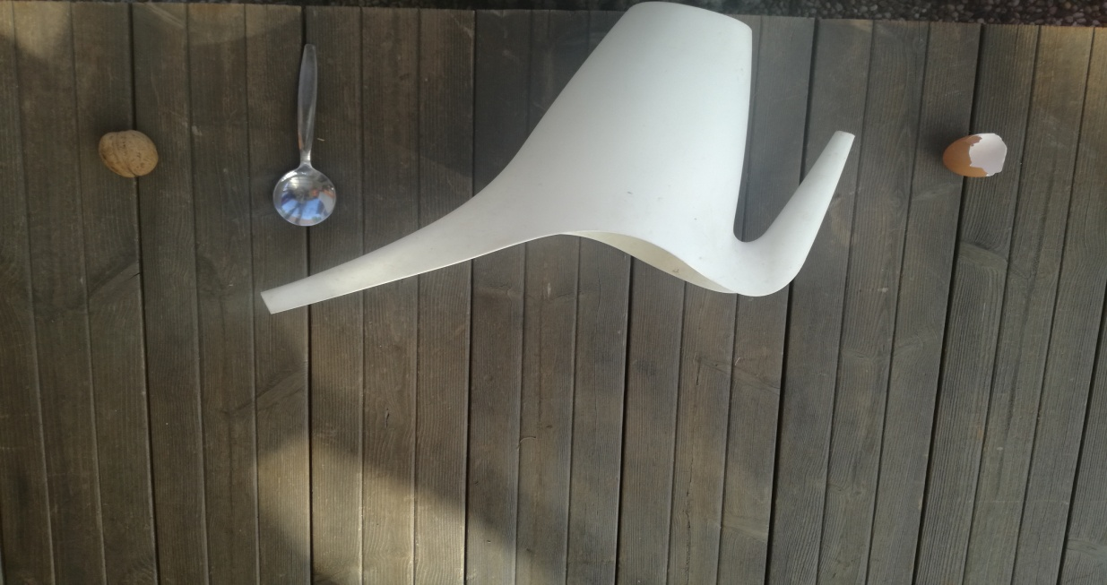
S K L O
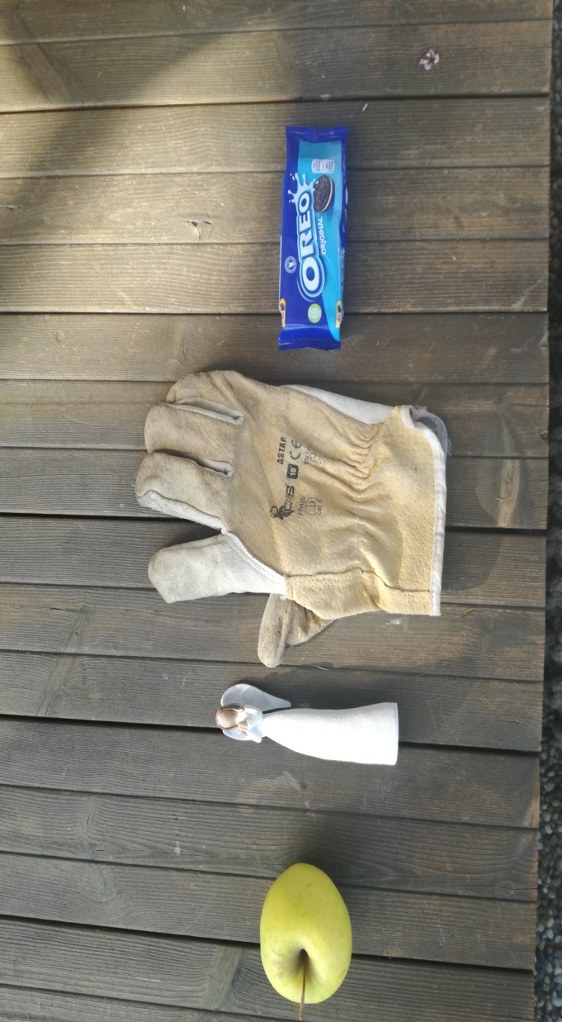
V Pepovi 2 si přečti na straně 42Ťuňťu a ze strany 47 vylušti křížovku, vybarvi babiččiny bačkory a trénuj čtení v úkolu 3.

Psaní
Nejdříve začneme krátkou hrou.
Dnes si procvičíme paměť právě v kuchyni.
Zahrajte si s dětmi hru Kuchyňská trojka.

Stoupněte si na libovolné místo v kuchyni a domluvte si pořadí hráčů.
První hráč dostane za úkol dívat se směrem ke dřezu a pečlivě se dívat, co vše tam vidí.
Počítáte pomalu do 10 a až doba uplyne, tak se hráč otočí zády ke dřezu.
Má vyjmenovat nejméně tři předměty, které tam viděl a snažit se je
co nejpřesněji popsat (barvu, velikost, tvar).

Obtížnost hry volíte podle toho, jak jsou děti zdatné.
U dětí je dobré začít např. od 2 či 3 předmětů a potom navyšovat.
Druhý hráč v pořadí by se měl dívat na jiné místo v kuchyni,
aby měl přibližně stejné výchozí podmínky.
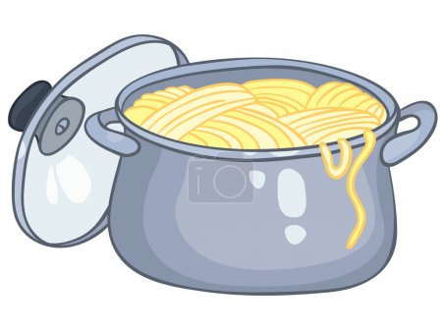

Po hře si dej krátkou rozcvičku, 5x křížení a v písance opiš větu na straně 41.
Připomeň si, čím věta začíná a končí. V úkolu 2 napiš slova řidič, zubař, talíř, rybář.
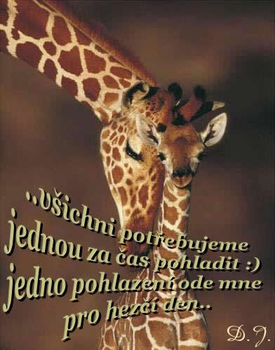
Vy potřebujete pohladit a objímat každý den. Tak se nezapomeňte obejmout.
Posílám jedno velké objetí.
Zítra snad naposledy takhle. Držme si pěsti.
Vaše paní učitelka Gabča

